Techno-ökonomische Modellierung der künftigen Rolle leitungsgebundener Infrastruktur für Wasserstoff und CO2
(3) Integrierte Netze der Zukunft

Tobias HÜBNER ^{(1,2)}, Moritz HÖCHTL⁽¹⁾, Kirstin GANZ⁽¹⁾, Timo KERN^{(1)*,} Serafin VON ROON⁽¹⁾
⁽¹⁾ Forschungsgesellschaft für Energiewirtschaft mbH, Am Blütenanger 71, 80995 München, 089/158 121 36, thuebner@ffe.de, www.ffegmbh.de
⁽²⁾ Technische Universität München, Arcisstraße 21, 80333 München

Motivation und zentrale Fragestellung
Im Zuge des in den nächsten Jahrzehnten zu erwartenden Einsatzes synthetischer Gase stellt sich die Frage nach der geeigneten Transportinfrastruktur. Ziel ist es, eine Methodik zu entwickeln, mit der ein möglichst kosteneffizienter Ausbau der heute meist erdgasbasierten Gasinfrastruktur für Wasserstoff und CO₂ abgeleitet werden kann. Dafür wird den folgenden Forschungsfragen nachgegangen.
- Ist die Errichtung von Elektrolyseure und Methanisierungsanlagen am Standort der Stromerzeugung oder des Verbrauchs kosteneffizient?
- In welchen Regionen und in welchem Umfang sind Wasserstoff- und CO₂-Leitungen neu- und umzubauen?
- Welche Kosten verursacht der Aufbau dieser Leitungsinfrastruktur?

Methodische Vorgangsweise
Die entwickelte Methode umfasst die Optionen des Neubaus von Wasserstoff- und CO₂-Leitungen, den Umbau von Erdgas- in Wasserstoffleitungen sowie die Wasserstofferzeugung mittels Elektrolyse am Verbrauchsstandort.
Die auf Szenarien basierende Datengrundlage beinhaltet das prospektiv überschüssige Stromangebot aus erneuerbaren Energien, den künftigen Wasserstoffverbrauch der Industrie und des Verkehrs sowie die aus Industrieabgasen abgeschiedenen CO₂ Emissionen auf NUTS 3-Ebene. Außerdem fließt die Menge an inländisch produziertem synthetischen Methan in die Betrachtung mit ein.
Eine gemischt-ganzzahlige Optimierung bestimmt die Länge und die Routenführung eines Leitungsnetzes nach ökonomischen Kriterien.

Ergebnisse und Schlussfolgerungen
Dabei wird deutlich, dass die Produktion von Wasserstoff in Stromüberschussgegenden und dessen anschließender Transport mit Wasserstoffleitungen meistens günstiger als die Elektrolyse in der Verbrauchsgegend ist. Dies ist jedoch nicht der Fall, wenn die Verbräuche klein und die Distanzen groß sind. Zudem zeigt sich, dass die Wirtschaftlichkeit von CO₂-Leitungen nur gegeben ist, wenn die CO₂ Abscheidung aus Industrieabgasen deutlich günstiger als die Abscheidung aus der Luft ist.
Der in Abbildung 1 abgebildete Leitungsbau wird zunächst zwischen Regionen mit einer hohen erneuerbaren Stromerzeugung und nahen Regionen mit Verbrauchszentren wirtschaftlich. Diese Vorrausetzungen erfüllen in Deutschland einerseits die westliche Nordseeküste und das Ruhrgebiet und anderseits Mecklenburg-Vorpommern und das mitteldeutsche Chemiedreieck. Die Simulationen konstruieren in 2050 ein weitläufig ausgebautes Wasserstoff-Transmissionsnetz mit einer Länge von 5 121 km in Deutschland. Dabei stellen sich spezifische Kosten für den leitungsgebundenen Transport von Wasserstoff von 5,27 €/MWh ein, die damit über den derzeitigen Netzentgelten für Erdgas für Industriebetriebe von 3 €/MWh liegen.

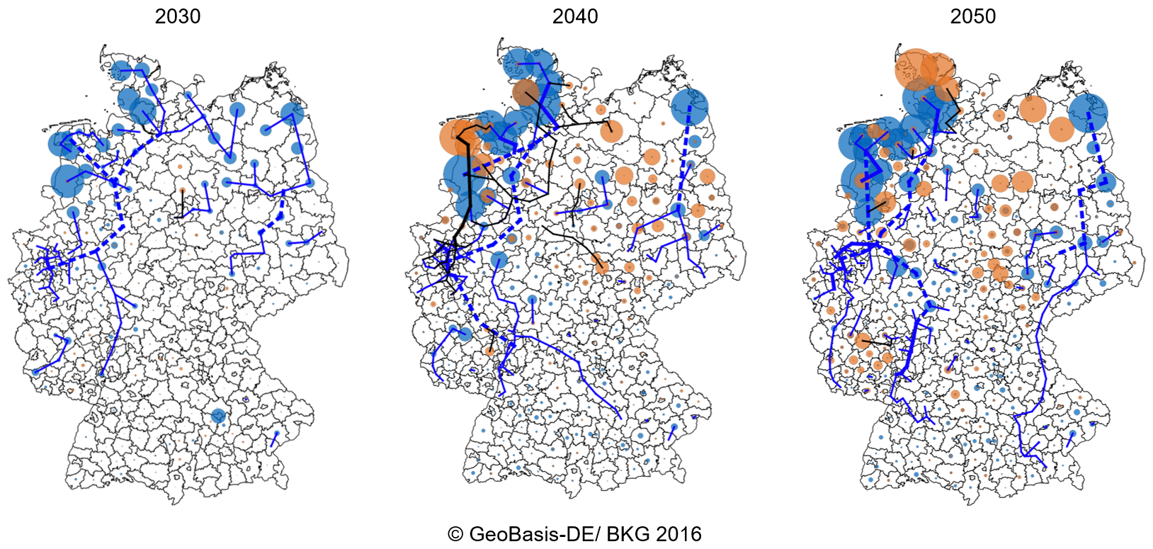
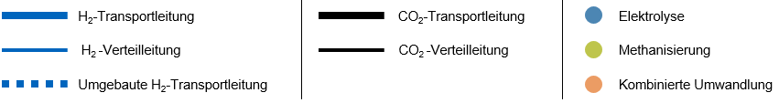
Abbildung 1:: Power-to-Gas Systeme für die Jahre 2030, 2040 und 2050

Keywords: Wasserstoffnetz, CO₂-Infrastruktur, Optimierungsmodell, Synthetische Gase

Jungautor
Nomenclature des unités territoriales statistiques

